Zertifikatsverleihung des Museumsmanagement Niederösterreich
an die Absolventinnen und Absolventen der Lehrgänge Kulturvermittlung, Museumskustoden und Kleindenkmale

Sparkassensaal Wiener Neustadt, 7. September 2019

Fotos mit Bildunterschriften

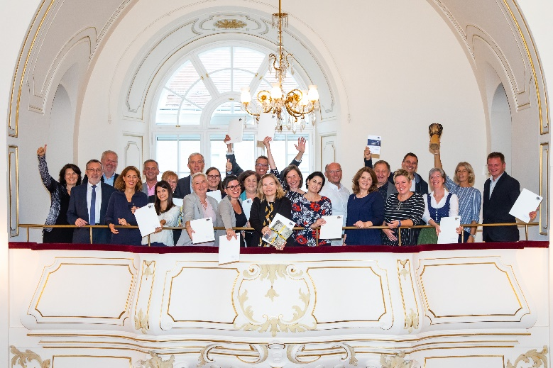
Zertifikatsverleihung_2019_-2101(c)_Museumsmanagement,FotoMonikaFellner
v.l.n.r.
Helga Steinacher, Leiterin des Lehrgangs Kulturvermittlung
Josef Neuhold, Leiter des Fachbereichs Kleindenkmale
Erich Broidl, Leiter des Lehrgangs Kleindenkmale
Andrea Zsutty, Gastrednerin und design. Direktorin des ZOOM Kindermuseums in Wien
Fritz Nachbargauer, Kirchliche Pädagogische Hochschule Wien/Krems
Claudia Rapberger
Erna Fallmann
Martin Lammerhuber, Geschäftsführer Kultur.Region.Niederösterreich
Bibiane Heidinger
Patricia Nekuda
Monika Beigelbeck
Gabriele Niedermair
Rainer Köstlinger
Melanie Lopin
Martina Luef
Christa Lipp
Hans Svoboda
Ulrike Vitovec, Geschäftsführerin Museumsmanagement Niederösterreich
Johann Pittl
Susanne Kappeler-Niederwieser, Referentin und Prüferin
Harald Froschauer, kaufmännischer Geschäftsführer Museumsmanagement Niederösterreich
Esther Egger-Rollig
Doris Buchmann, Museumsmanagement Niederösterreich
Christian Horvath

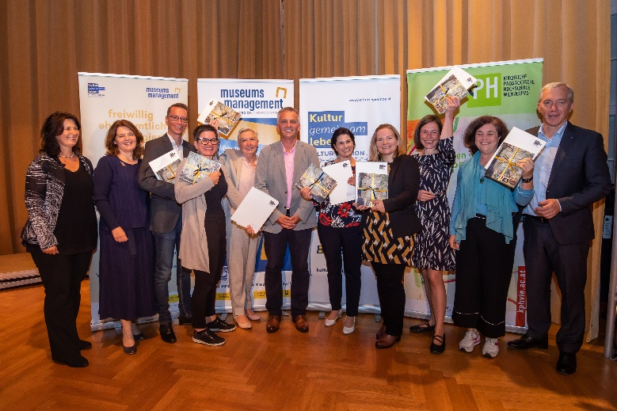
Zertifikatsverleihung_2019Gruppe Kulturvermittler_1977(c)Museumsmanagement,FotoMonikaFellner
v.l.n.r.
Helga Steinacher, Leiterin des Lehrgangs Kulturvermittlung
Ulrike Vitovec, Geschäftsführerin Museumsmanagement Niederösterreich
Rainer Köstlinger
Monika Beigelbeck
Bibiane Heidinger
Fritz Nachbargauer, Kirchliche Pädagogische Hochschule Wien/Krems
Christa Lipp
Melanie Lopin
Martina Luef
Gabriele Niedermair
Martin Lammerhuber, Geschäftsführer Kultur.Region.Niederösterreich

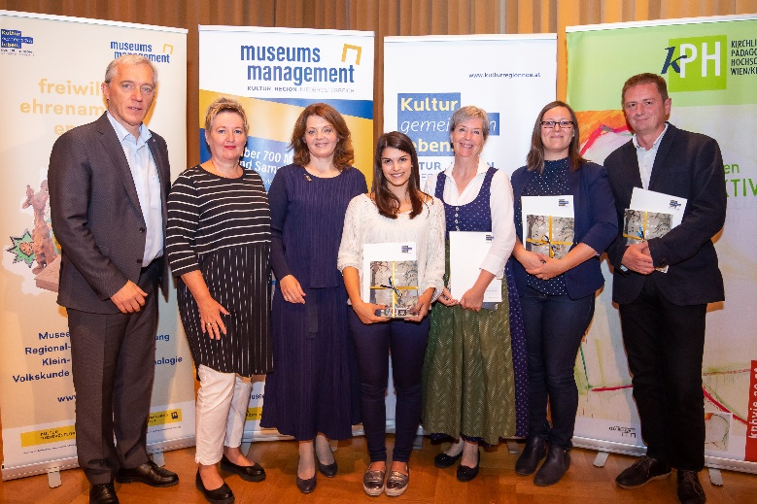
Zertifikatsverleihung_2019Gruppe Kustoden_1738(c)Museumsmanagement,FotoMonikaFellner
v.l.n.r.
Martin Lammerhuber, Geschäftsführer Kultur.Region.Niederösterreich
Susanne Kappeler-Niederwieser, Referentin und Prüferin
Ulrike Vitovec, Geschäftsführerin Museumsmanagement Niederösterreich
Claudia Rapberger
Esther Egger-Rollig
Patricia Nekuda
Christian Horvath

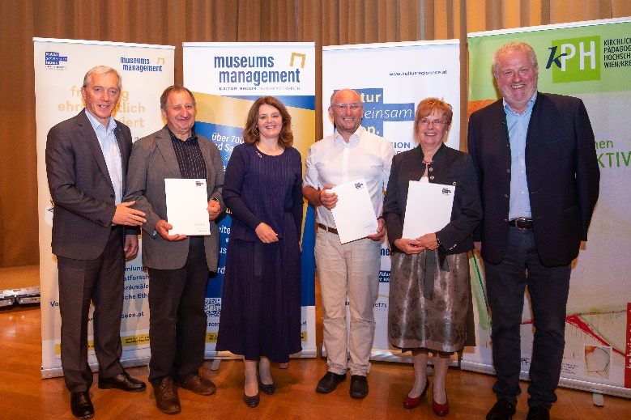
Zertifikatsverleihung_2019Gruppe Kleindenkmale_1653(c)Museumsmanagement,FotoMonikaFellner
v.l.n.r.
Martin Lammerhuber, Geschäftsführer Kultur.Region.Niederösterreich
Johann Pittl
Ulrike Vitovec, Geschäftsführerin Museumsmanagement Niederösterreich
Erna Fallmann
Erich Broidl, Leiter des Lehrgangs Kleindenkmale

